Ученые изобрели невиданный ранее нанодвигатель.
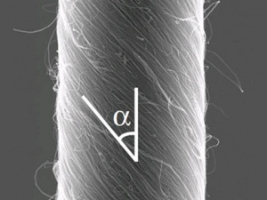увеличить
В одном из университетов США собрали искусственные мускулы из микроскопических углеродных трубок.
Американские ученые создали двигатель совершенно нового типа. В исполнении сотрудников университета штата Техас в Далласе это получился мотор для миксера. Об изобретении сообщил журнал Science.
Исследователи взяли углеродные нанотрубки, переплели их, опустили в раствор электролита и пропустили через них электроток. «Мускулы» начали сокращаться и перемешивать жидкость со скоростью 360 оборотов в минуту.
Подобный механизм существует и в природе: в мускулах хобота слона, щупальцев осьминога и в языках некоторых ящериц. Ток деформирует спирали из углеродных волокон, и в промежутки между ними устремляются ионы электролита. Из-за этого относительная «высота» нанотрубок уменьшается, а их «толщина» — увеличивается, и «мускул» сокращается.
В отличие от обычных двигателей искусственные мускулы умеют сокращаться только в одну сторону: до достижения максимального «сжатия». И после этого — в противоположную, если направление тока становится обратным.
По мнению техасских ученых, их изобретение хорошо подойдет для миниатюрных приборов. Такой углеродный нанодвигатель легко уменьшить до нужных размеров. При этом он не потеряет своей силы, в отличие от обычных электрических моторов.
Кроме того, такие «мускулы» умеют не только превращать электричество в энергию движения, но и наоборот — используют движение и скручивание нитей для производства электричества.
Такие «антимускулы» можно приспособить для производства высокочувствительных датчиков, фиксирующих направление и скорость движения.

